 | ISTITUTO COMPRENSIVO STATALE SARNO EPISCOPIO  Scuola dell’infanzia – Primaria - Secondaria di primo grado  Via Angelo Lanzetta, 2 – 84087- Sarno (SA) Cod. Mecc. SAIC8BX00B  Cod.Fiscale: 94079370659 - Tel. 081/943020 - FAX: 081/5137373 | 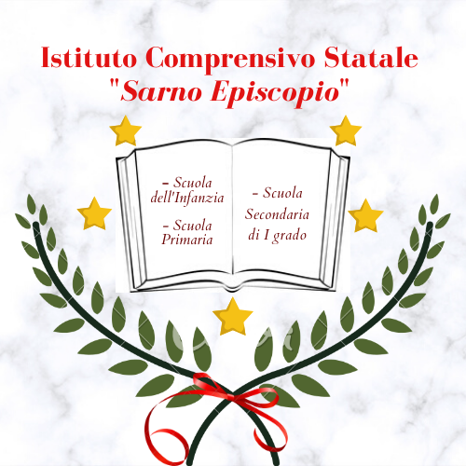
E-mail: saic8bx00b@istruzione.it Pec: saic8bx00b@pec.istruzione.it Sito web: www.icsarnoepiscopio.edu.it

CONSENSO INFORMATO

per l’accesso del genitore/docente allo Sportello di Ascolto Psicologico a.s. 2024-2025

Il/La sottoscritto/a affidandosi alla dott.ssa Ida Senatore dichiara di essere informato sui seguenti punti:
- la prestazione che verrà offerta è una consulenza gratuita, finalizzata alla promozione del benessere psicologico e al potenziamento delle risorse personali in relazione alla tutela e alla cura del proprio figlio/alunno. Non presenta finalità di tipo terapeutico;
- la frequenza e il numero dei colloqui saranno valutati in base alla problematica psicologica e alla disponibilità di ore a disposizione dell’operatore, con un massimo di 10 incontri;
- in qualsiasi momento il genitore o docente potrà interrompere i colloqui;
- lo psicologo è vincolato al rispetto del Codice Deontologico degli Psicologi italiani, in particolare è tenuto al segreto professionale (Art. 11);
- lo psicologo può derogare da questo obbligo in base a quanto previsto dagli Art.12 e 13 del Codice Deontologico degli Psicologi italiani o su richiesta dell'Autorità Giudiziaria;
- il trattamento dei dati avviene secondo procedure idonee a tutelare la riservatezza e consiste nella loro raccolta, registrazione, organizzazione, conservazione, cancellazione, distruzione degli stessi;
- lo psicologo valuta ed eventualmente, se richiesto, fornisce al genitore o docente le informazioni necessarie a ricercare altri e più adatti interventi (Art. 27 Codice Deontologico degli Psicologi italiani);
- La dott.ssa Ida Senatore è iscritta all’Albo degli Psicologi della Regione Campania con il numero 5260,

e di aver preso visione del presente Consenso Informato e dell’Informativa privacy sportello di psicologia scolastica sul sito di questa Istituzione scolastica, al link http://www.icsarnoepiscopio.edu.it/sportello-psicologico-2/ in merito ad obiettivi e modalità di intervento dello Sportello di psicologia scolastica e al trattamento dei dati personali.

Data Firma leggibile

/ /

Da trasmettere all’indirizzo mail sportello.pscicologico@icsarnoepiscopio.edu.it compilato e firmato.

